Содержание

Задание 2

Результаты работы 3

Выводы 14

Код программы 15

# Задание

Задание заключается в реализации численного расчёта интегрального преобразования над одномерным сигналом. Заданы входной сигнал, ядро сигнала и параметры в соответствии с заданием и вариантом.

$$f\left(x\right)=ⅇ^{ixβ},$$

$$α=1, β = 0,1, m=1000, n=1000.$$

Вариант 13:



**Результаты работы**

Реализована программа, которая производит численный расчёт интегрального преобразования над одномерным сигналом и строит графики полученного и преобразованного сигналов.

Для начала рассмотрим графики при исходном значении параметра $β=0.1$.

На рисунке 1 показан график амплитуды входного сигнала.

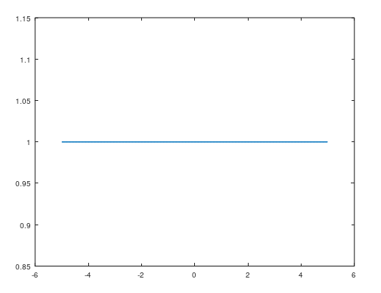

Рисунок 1 – График амплитуды входного сигнала ($β=0,1$)

На рисунке 2 показан график фазы входного сигнала.

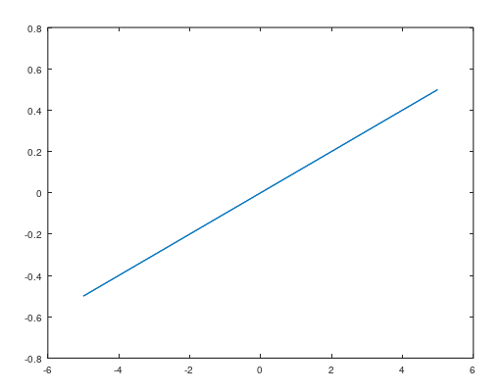

Рисунок 2 – График фазы входного сигнала ($β=0,1$)

Рассмотрим графики при параметре $β=15$.

На рисунке 3 показан график амплитуды входного сигнала.

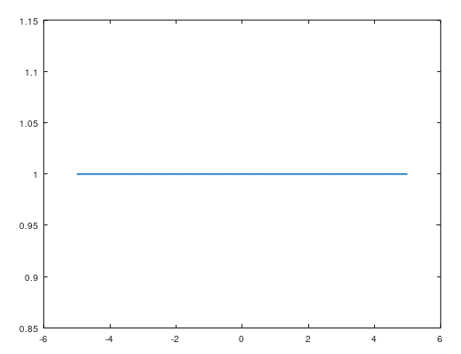

Рисунок 3 – График амплитуды входного сигнала $(β=15)$

На рисунке 4 показан график фазы входного сигнала.

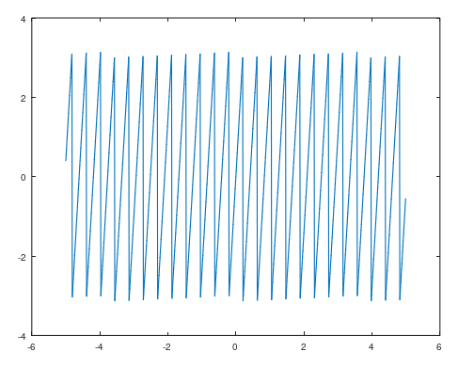

Рисунок 4 – График фазы входного сигнала $(β=15)$

По графикам видно, что амплитуда входного сигнала не меняется при увеличении параметра $β$, в отличие от фазы входного сигнала, график которой сжимается по оси x и растягивается по оси y, принимая вид ломанных.

Далее рассмотрим графики при параметре $β=0,0000001$.

На рисунке 5 показан график амплитуды входного сигнала.

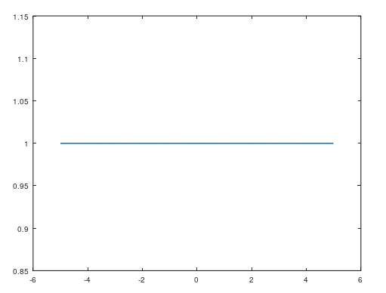

Рисунок 5 – График амплитуды входного сигнала $(β=0,0000001)$

На рисунке 6 показан график фазы входного сигнала.

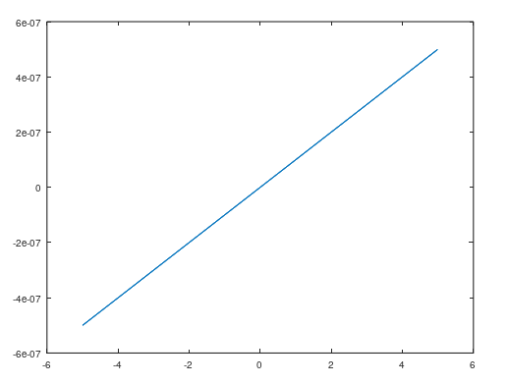

Рисунок 6 – График фазы входного сигнала $β=0,0000001$

По графикам видно, что амплитуда и фазы остаются неизменными при малом $β$.

На рисунке 7 и 8 представлены графики амплитуды и фазы входного сигнала соответственно при значении параметра $β=-1.$

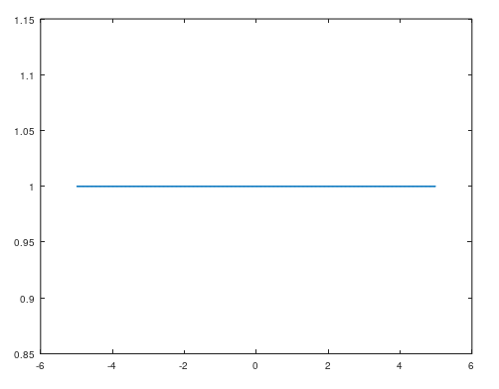

Рисунок 7 – График амплитуды входного сигнала ($β=-1$)

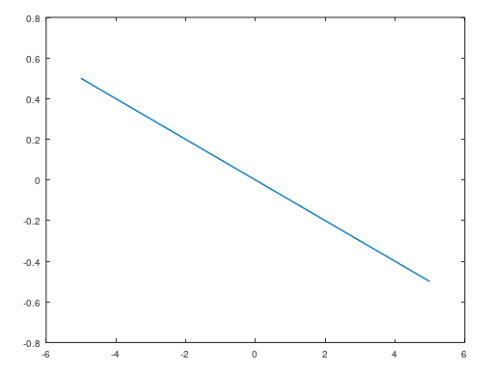

Рисунок 8 – График фазы входного сигнала ($β=-1$)

По графикам видно, что при отрицательных значениях параметра $β$ графики будут симметрично отображены относительно оси x.

На рисунках 9 и 10 представлены амплитуда и фаза выходного сигнала соответственно.

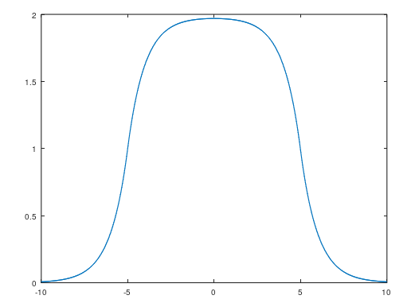

Рисунок 9 – График амплитуды выходного сигнала

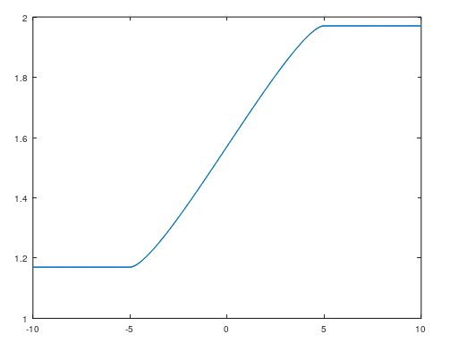

Рисунок 10 – График фазы выходного сигнала

Рассмотрим графики при параметре $p=100.$

На рисунках 11 и 12 представлены амплитуда и фаза выходного сигнала при значении параметра $p=100$.

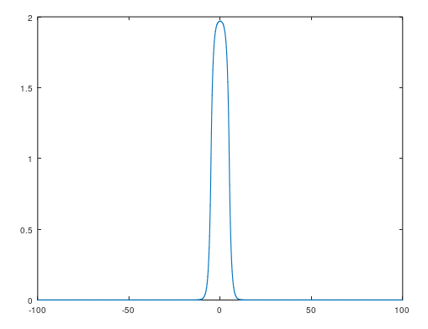

Рисунок 11 – График амплитуды выходного сигнала ($p=100$)

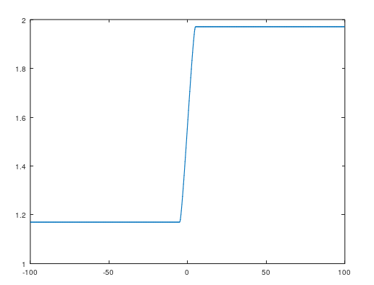

Рисунок 12 – График фазы выходного сигнала ($p=100$)

По графикам видно, что при увеличении параметра $p$ увеличивается отображаемая область, а сами графики остаются прежними.

Теперь рассмотрим графики при параметре $p=0,1.$

На рисунках 13 и 14 представлены амплитуда и фаза выходного сигнала при значении параметра $p=0,1$.

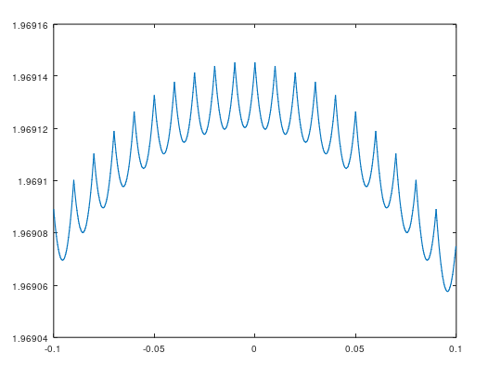

Рисунок 13 – График амплитуды выходного сигнала ($p=0,1$)

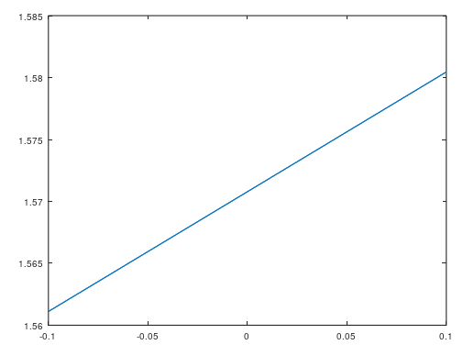

Рисунок 14 – График фазы выходного сигнала ($p=0,1$)

По графикам видно, благодаря уменьшению параметра $p$, увеличивается масштаб, график амплитуды раскрывается детальнее. На графике фазы изменений нет, только увеличен масштаб.

Рассмотрим графики при параметре $α=200.$

На рисунках 15 и 16 представлены амплитуда и фаза выходного сигнала при значении параметра $α=200$.

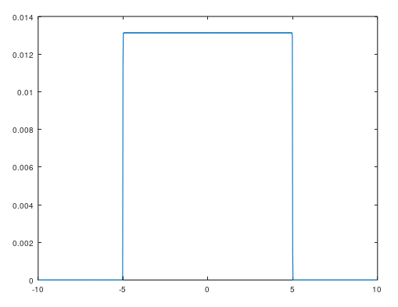

Рисунок 15 – График амплитуды выходного сигнала ($α=200$)

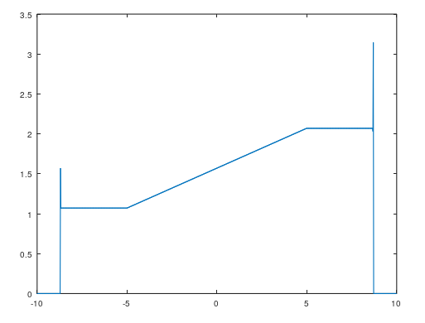

Рисунок 16 – График фазы выходного сигнала ($α=200$)

По графикам видно, что при увеличении параметра $α$ график амплитуды имеет вид прямоугольника, сжимаясь по оси y, а график фазы претерпевает значительные изменения.

Теперь рассмотрим графики при параметре $α=0,01.$

На рисунках 17 и 18 представлены амплитуда и фаза выходного сигнала при значении параметра $α=0,01$.

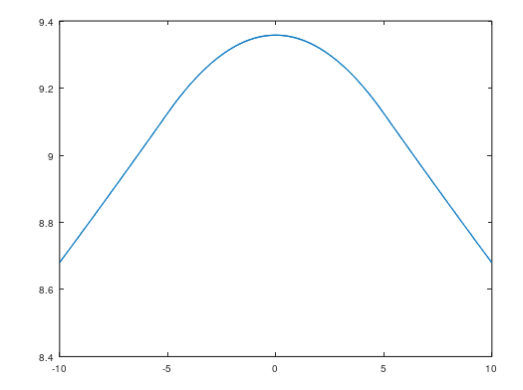

Рисунок 17 – График амплитуды выходного сигнала ($α=0,01$)

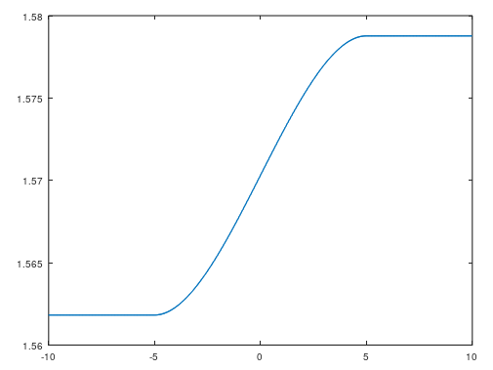

Рисунок 18 – График фазы выходного сигнала ($α=0,01$)

По графикам видно, что при уменьшении параметра $α$ график амплитуды, прижимаясь к оси абсцисс, становится более пологим, растягиваясь по оси x и по оси y, а график фазы растягивается по оси x, вытягиваясь в прямую, параллельную оси x.

Рассмотрим графики при параметре $c=10.$

На рисунках 19 и 20 представлены амплитуда и фаза выходного сигнала при значении параметра $c=10$.

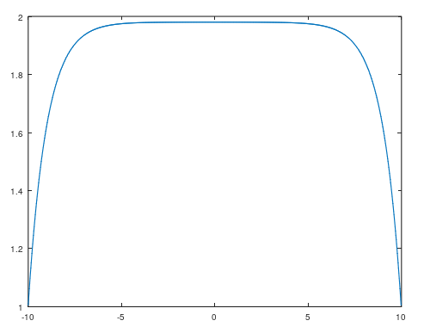

Рисунок 19 – График амплитуды выходного сигнала ($c=10$)

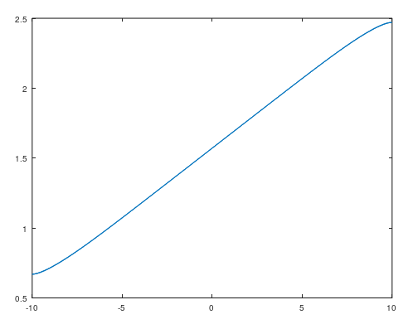

Рисунок 20 – График фазы выходного сигнала ($c=10$)

По графикам видно, что при увеличении параметра $c$ графики амплитуды и фазы растягиваются по оси x.

Рассмотрим графики при параметре $c=0,5.$

На рисунках 21 и 22 представлены амплитуда и фаза выходного сигнала при значении параметра $c=0,5$.

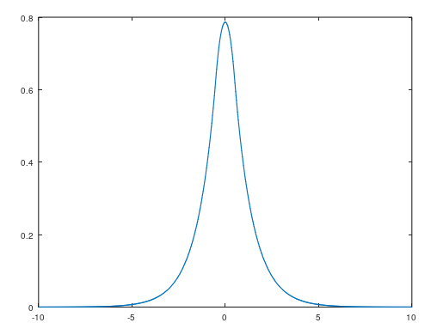

Рисунок 21 – График амплитуды выходного сигнала ($c=0,5$)

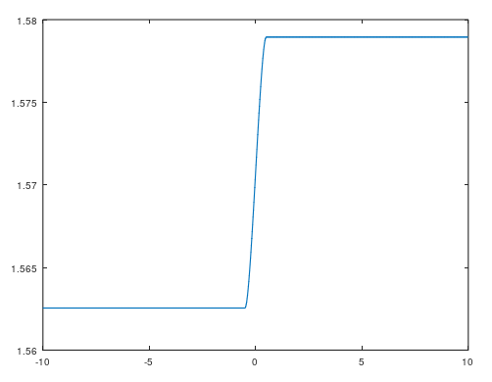

Рисунок 22 – График фазы выходного сигнала ($c=0,5$)

По графикам видно, что при уменьшении параметра $c$ графики амплитуды и фазы сжимаются по обеим осям.

# Выводы

|  |  |
| --- | --- |
| Параметр β в исходной функции | При изменении параметра $β,$ график амплитуды не меняется. При уменьшении параметра график фазы остается неизменным. При увеличении параметра $β$ график фазы сжимается по оси x и растягивается по оси y, принимая вид ломанных. При отрицательных значениях параметра $β$ графики будут симметрично отображены относительно оси x. |
| Выходная область [p, q] | При увеличении параметра $p$ увеличивается отображаемая область, а сами графики остаются прежними. При уменьшении параметра $p$, увеличивается масштаб, графика амплитуды раскрывается детальнее. Так на рисунке 13 видно, что график представляет собой не гладкую прямую, как может показаться на рисунке 9. На графике фазы изменений нет, только увеличен масштаб. |
| Параметр α в ядре оператора | При увеличении параметра $α$ график амплитуды имеет вид прямоугольника, сжимаясь по оси y, а график фазы претерпевает значительные изменения. При уменьшении параметра $α$ график амплитуды, прижимаясь к оси абсцисс, становится более пологим, растягиваясь по осям абсцисс и ординат, а график фазы растягивается по оси x, вытягиваясь в прямую, параллельную оси x. |
| Параметр c во входной области [a, b] | При увеличении параметра $c$ графики амплитуды и фазы растягиваются по оси x. При уменьшении параметра $c$ графики амплитуды и фазы сжимаются по обеим осям. |

# Код программы

clear;

n = 1000;

m = 1000;

alpha = 1;

beta = 0.1;

a = 5;

p = 10;

hx = 2 * a/n;

x = -a:hx:(a - hx/2)

hxi = 2 * p/m;

xi = (-p:hxi:(p - hxi/2));

f = exp(1i * x * beta);

[X, XI] = meshgrid(x, xi);

Kernel = 1i * exp(-alpha * abs(X.-XI));

F = Kernel * f.' * hx;

figure(1);

plot(x, abs(f)); # Амплитуда входного сигнала

figure(2);

plot(x, arg(f)); # Фаза входного сигнала

figure(3);

plot(xi, abs(F));# Амплитуда выходного сигнала

figure(4);

plot(xi, arg(F));# Фаза выходного сигнала